AI-Shell：面向SecOps的智能终端助手

一、项目背景
在日常研发、运维及安全生产工作中，Shell终端仍然是最核心、最直接的操作入口。无论是服务部署、日志排查、数据处理还是系统维护，大量关键操作都依赖命令行完成。
然而，在实际生产环境中，Shell使用长期存在以下问题：

1.高危命令缺乏实时风险控制
当前多数Shell工具仅负责“执行”，并不具备风险识别能力。
例如：
rm -rf /
chmod -R 777 /
kill -9 1
此类命令一旦误执行，可能导致：系统不可用、服务中断、数据丢失、权限失控等，而目前企业中的防护方式主要依赖：人工经验、运维规范、事后审计，缺少在“命令执行之前”的主动风险干预能力。

2.Shell使用门槛较高
对于复杂命令，很多运维人员需要频繁搜索资料或查询历史记录。例如：find、awk、sed、grep、xargs等命令参数复杂、组合繁多，新人学习成本较高，实际工作中也容易出现参数错误、路径错误等问题。

3.命令错误排查效率低
当Shell命令执行失败时，终端通常只会返回一段错误信息：permission denied、command not found、no such file or directory。但并不会告诉用户：为什么报错、如何修复、是否存在更优方案，大量时间消耗在重复排障过程中。

4.Shell脚本审计能力不足
在自动化运维场景下，大量生产操作依赖 Shell 脚本完成，例如发布脚本、数据处理脚本、定时任务脚本、自动化运维脚本，但当前很多 Shell 脚本在上线前缺少有效的安全审计与风险分析能力。
传统工具大多只能进行语法检查和简单规范校验，难以识别危险删除操作、权限开放风险、危险变量使用、潜在误操作逻辑和生产环境敏感操作等。例如：rm -rf $DIR/*，当变量为空时，可能造成误删风险。
由于缺少对脚本执行逻辑和业务场景的深入分析，很多潜在风险难以及时发现，容易在生产环境中引发安全事故。

二、项目目标
本项目以“解决安全生产实际业务问题”为目标，打造一个“可理解、可分析、可预警、可审计”的智能Shell系统，系统重点实现以下能力：高危命令实时识别、智能命令推荐、自然语言生成Shell、错误修复建议、Shell代码审计。通过AI能力与Shell场景深度结合，提升安全生产效率，降低人为操作风险。

三、总体设计方案

系统总体架构
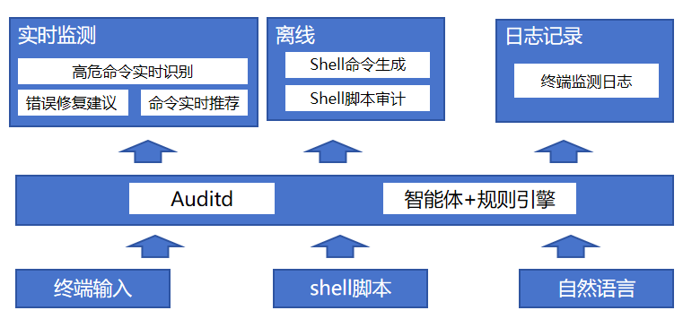

核心功能设计

（一）高危命令实时识别
系统在用户输入Shell命令后、正式执行前，对命令进行实时分析，并识别其中可能存在的风险操作。系统不仅基于规则库进行匹配，还会结合大模型进行语义分析，从而识别复杂场景下的潜在风险。

功能特点
1.高危命令识别
支持识别删除类命令、权限修改命令、系统级操作、数据覆盖操作、服务强制终止操作。
例如：rm -rf /data/*
系统输出：
⚠风险等级：高
风险原因：
当前命令存在批量删除行为，
目标目录包含生产数据路径。
建议：
请确认删除范围，
建议增加备份确认机制。

（二）智能命令推荐

功能说明
系统能够根据用户当前输入内容、历史操作记录及上下文环境，实时推荐相关Shell命令，提高命令输入效率。

功能场景
1.命令补全
输入：
grep
系统自动推荐：
grep -rn "error" ./logs
grep -i keyword file.log
2.上下文推荐
当系统识别当前目录为日志目录时：
输入：
查找错误日志
系统自动推荐：
grep -rn "ERROR" ./
3.历史行为学习
系统能够基于用户历史行为进行个性化推荐。
例如：
某用户经常执行：
kubectl logs
则后续自动优先推荐相关命令。

功能价值
可以降低复杂命令使用门槛、减少参数错误、提升运维效率

（三）错误修复建议

功能说明
当Shell命令执行失败时，系统自动分析错误原因，并提供修复建议。不同于传统终端仅返回错误信息，AI-Shell会进一步解释错误原因、影响范围、修复方式等

使用示例
输入：scp test.txt root@server:/data
系统返回：Permission denied
输出：
AI-Shell 分析：
可能原因：1.SSH权限不足2.目标目录无写权限3.用户未加入对应用户组
建议：
-检查目标目录权限
-使用sudo或切换账户
-验证SSH Key配置

（四）Shell命令生成

功能说明
用户可以直接通过自然语言描述需求，由系统自动生成对应Shell命令。

使用示例
输入：查找最近三天修改过的大于500M的日志文件
输出：find / -type f -mtime -3 -size +500M
输入：统计nginx日志中访问次数最多的IP
输出：awk '{print $1}' access.log | sort | uniq -c | sort -nr | head

核心能力
系统通过NLP语义理解、运维知识库、大模型推理能力实现自然语言到Shell的智能转换。

项目价值
该功能能够降低Shell学习门槛，提高复杂命令编写效率，帮助新人快速完成运维操作

（五）Shell脚本审计

功能说明
系统支持Shel脚本（.sh文件）进行智能代码审计，在脚本执行前自动识别其中可能存在的危险操作、安全风险、不规范写法、潜在误操作、权限风险。
相比传统ShellCheck等工具仅能进行语法检查，AI-Shell不仅能够识别脚本错误，还能够结合上下文语义、运维场景、安全规范、执行逻辑对脚本进行更深层次的风险分析。

功能目标
实现“脚本上线前风险发现”，降低因Shell脚本问题导致的误删数据，服务异常、权限失控、生产事故等安全生产风险。
1.高危操作识别
系统能够自动识别脚本中的高风险命令。
例如：rm- rf $DIR/*
系统分析：
风险等级：高
风险原因：变量DIR未进行非空校验，当变量为空时可能误删根目录。
建议：执行前增加目录合法性校验。
2.危险变量使用检测
检测：未初始化变量、空变量风险、未加引号变量、用户输入直接拼接
例如：rm -rf $USER_INPUT
系统提示：
存在命令注入风险，建议增加输入过滤与路径校验。
3.权限与安全配置审计
检测脚本中的：chmod777、sudo滥用、root执行风险、明文密码等。
例如：chmod -R 777 /data
系统输出：存在权限过度开放风险，可能导致数据被任意修改。建议遵循最小权限原则。
4.Shell规范检查
系统支持检查set -e是否开启，错误处理是否完善，日志是否规范，是否存在死循环，是否缺少异常退出处理等。
例如：cp data.txt /backup/ echo "backup success"
系统分析：未检测到错误处理逻辑，当复制失败时仍会输出成功日志。建议增加返回值校验。

AI深度分析能力
相比传统规则工具，本项目引入大模型能力后，可实现：脚本语义理解不仅识别单行命令，还能分析脚本整体逻辑、执行流程、条件分支、循环逻辑。
例如识别：
for file in *
do
rm -rf $file
done
属于批量删除行为。

修复建议生成
系统不仅发现问题，还会生成修复方案。
例如：
原脚本：rm -rf $DIR/*
AI推荐：
if [ -n "$DIR" ] && [ "$DIR" != "/" ]; then
rm -rf "$DIR"/*
fi

项目价值
实现安全生产留痕、合规审计、运维风险追踪，形成完整的安全管理闭环。

技术实现方案
原型：
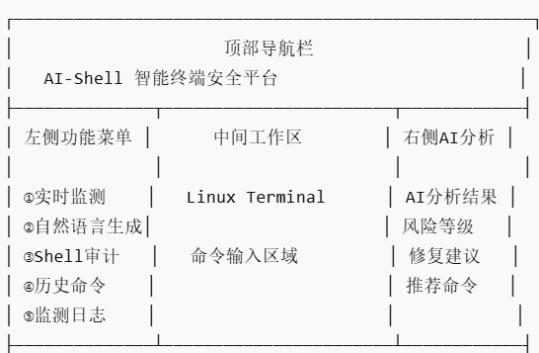
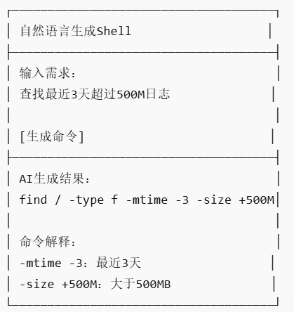
（一键复制、一键执行）
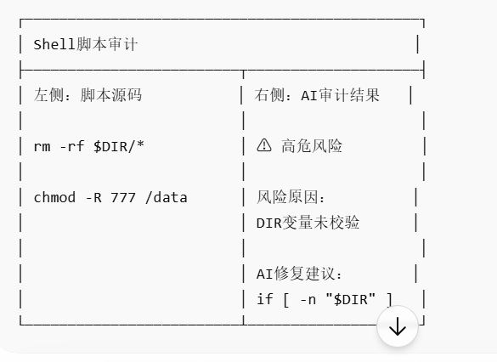

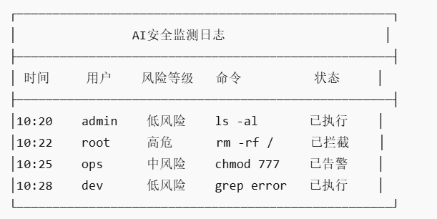
1.Shell Hook层：基Bash、Zsh实现命令输入拦截。核心能力：获取实时输入命令、执行前分析、风险阻断
2.AI分析引擎：采用大模型+规则引擎混合架构。
3.大模型能力：支持命令语义分析、风险推理、自然语言生成Shell、错误诊断。可接入Qwen、DeepSeek、Llama等
4.知识库系统：构建Shell命令知识库、运维案例库、安全规则库、支持RAG检索增强。
5.shell脚本审计：规则引擎，识别高危命令规则、安全规范规则、权限规则支持动态扩展。结合LLM理解脚本语义，分析潜在风险，生成修复建议。（可接入RAG知识库，如Shell安全规范、企业运维规范、历史事故案例、提升分析准确率。）

六、项目创新点

1. 安全能力前置，实现风险提前干预
传统Shell工具主要负责命令执行，安全问题更多依赖事后审计。本项目将AI能力嵌入Shell输入阶段，在命令执行前即可完成高危命令识别、风险分析、安全告警、执行阻断，实现从“事后发现”向“事前防控”的转变，降低生产环境误操作风险。

2. 基于大模型的 Shell 语义理解能力
区别于传统规则匹配方式，系统引入大模型能力，对Shell命令和脚本进行语义级分析。不仅能够识别危险命令，还能够结合变量上下文、执行逻辑、当前环境、用户行为等分析潜在风险，实现更加智能的安全判断。

3. 命令执行与脚本审计一体化
项目同时覆盖命令实时风险识别、Shell脚本安全审计，既能够对实时输入命令进行风险控制，也能够对.sh脚本进行上线前安全检查，形成完整的Shell安全治理能力。

七、应用价值
本项目可应用于运维场景、开发场景、安全场景、数据平台、云原生环境，具有较强的实用价值、推广价值、落地价值。

八、总结
AI-Shell并不仅仅是一个命令补全工具，而是面向安全生产场景的智能命令行安全平台。项目通过大模型Shell安全审计风险控制的深度融合，实现智能运维辅助、风险前置防控、全流程安全审计。推动传统命令行工具向智能化、安全化方向升级。

